实现民营经济健康发展高质量发展（人民要论）

庄聪生 [人民日报理论](javascript:void(0);)

**人民日报理论**

微信号 rmrbllb

功能介绍 增强理论思维，把握事物本质。

2023-04-18[原文](https://mp.weixin.qq.com/s?__biz=MzA5NTMzMDgzMA==&mid=2735291371&idx=1&sn=3acb160c344b6de32cb66947fed95f9e&chksm=9fa1f52bc9a53162b959b134f89837bc7d7532d3c915a7d7ccaeb1c4f74edd27ae1f87fa4294&scene=27#wechat_redirect&cpage=60) 发表于

收录于合集

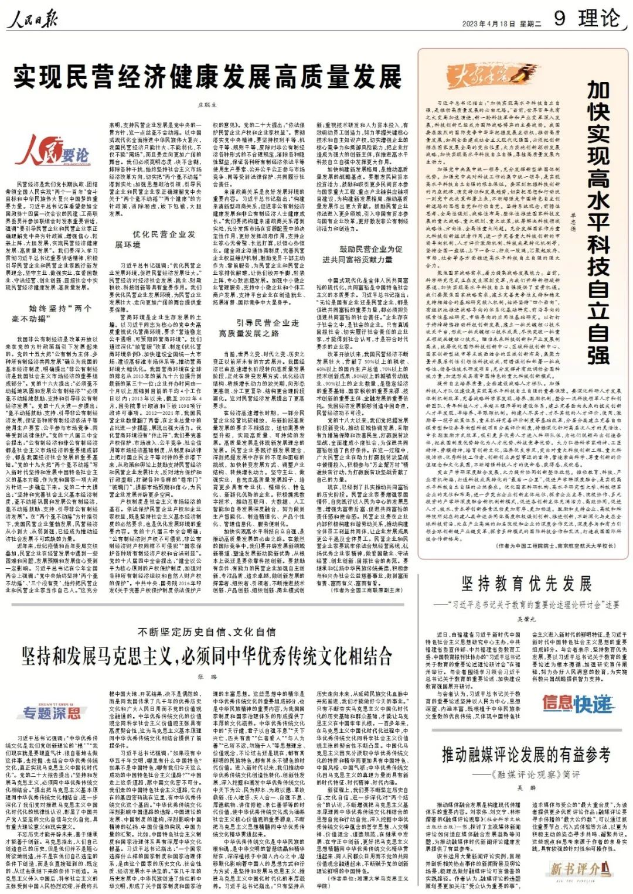

      民营经济是我们党长期执政、团结带领全国人民实现“两个一百年”奋斗目标和中华民族伟大复兴中国梦的重要力量。习近平总书记在看望参加全国政协十四届一次会议的民建、工商联界委员并参加联组会时发表重要讲话，强调“要引导民营企业和民营企业家正确理解党中央方针政策，增强信心、轻装上阵、大胆发展，实现民营经济健康发展、高质量发展”。我们要深入学习贯彻习近平总书记重要讲话精神，积极引导民营企业和民营企业家践行新发展理念，坚守主业、做强实业，在爱国敬业、守法经营、创业创新、回报社会中实现民营经济健康发展、高质量发展。

**始终坚持“两个毫不动摇”**

       我国非公有制经济是改革开放以来在党的方针政策指引下发展起来的。党的十五大把“公有制为主体、多种所有制经济共同发展”确立为我国的基本经济制度，明确提出“非公有制经济是我国社会主义市场经济的重要组成部分”。党的十六大提出：“必须毫不动摇地巩固和发展公有制经济”“必须毫不动摇地鼓励、支持和引导非公有制经济发展”。党的十八大进一步提出：“毫不动摇鼓励、支持、引导非公有制经济发展，保证各种所有制经济依法平等使用生产要素、公平参与市场竞争、同等受到法律保护。”党的十八届三中全会提出：“公有制经济和非公有制经济都是社会主义市场经济的重要组成部分，都是我国经济社会发展的重要基础。”党的十九大把“两个毫不动摇”写入新时代坚持和发展中国特色社会主义的基本方略，作为党和国家一项大政方针进一步确定下来。党的二十大提出：“坚持和完善社会主义基本经济制度，毫不动摇巩固和发展公有制经济，毫不动摇鼓励、支持、引导非公有制经济发展”。在“两个毫不动摇”方针指引下，我国民营企业蓬勃发展，民营经济从小到大、从弱到强，已经成为推动经济社会发展不可或缺的力量。

　　近年来，世纪疫情和百年变局交织叠加，民营企业在经营发展中遇到一些困难和问题，发展预期和发展信心受到一定影响。习近平总书记在今年全国两会上强调：“党中央始终坚持‘两个毫不动摇’、‘三个没有变’，始终把民营企业和民营企业家当作自己人。”这充分表明，支持民营企业发展是党中央的一贯方针，这一点丝毫不会动摇。以中国式现代化全面推进中华民族伟大复兴，我国民营经济只能壮大、不能弱化，不仅不能“离场”，而且要走向更加广阔的舞台。我们必须亮明态度、决不含糊，排除各种干扰，始终坚持社会主义市场经济改革方向，切实把“两个毫不动摇”落到实处；加强思想政治引领，引导民营企业和民营企业家正确理解党中央关于“两个毫不动摇”“两个健康”的方针政策，消除顾虑，放下包袱，大胆发展。

**优化民营企业发展环境**

       习近平总书记强调：“优化民营企业发展环境，促进民营经济发展壮大。”民营经济对经济社会发展、就业、财政税收、科技创新等具有重要作用。我们要优化民营企业发展环境，为民营企业发展壮大、走向更加广阔的舞台提供重要保障。

　　营商环境是企业生存发展的土壤。以习近平同志为核心的党中央高度重视优化营商环境，要求“营造稳定公平透明、可预期的营商环境”。我们通过深化“放管服”改革、制定《优化营商环境条例》、加快建设全国统一大市场、建设高标准市场体系等，推动营商环境大幅优化。我国营商环境在全球的排名从2013年的第九十六位提升到最新的第三十一位；企业开办时间由一个月以上压缩到目前的平均4个工作日以内；2013年以来，截至2022年4月，国务院累计取消和下放1098项行政许可事项。2012—2021年，我国民营企业数量翻了两番，在企业总量中的占比进一步提高，展现出强大活力。优化营商环境没有“休止符”，我们要完善产权保护、市场准入、公平竞争、社会信用等市场经济基础制度，从制度和法律上把对国企民企平等对待的要求落下来，从政策和舆论上鼓励支持民营经济和民营企业发展壮大，反对地方保护和行政垄断，打破各种各样的“卷帘门”“玻璃门”，提振市场预期和信心，为民营企业发展开辟更多空间。

　　产权制度是社会主义市场经济的基石。依法保护民营企业产权和企业家权益，既是坚持社会主义基本经济制度的必然要求，也是优化发展环境的重要内容。党的十八届三中全会明确：“公有制经济财产权不可侵犯，非公有制经济财产权同样不可侵犯”“国家保护各种所有制经济产权和合法利益”。党的十八届四中全会提出：“健全以公平为核心原则的产权保护制度，加强对各种所有制经济组织和自然人财产权的保护”。中共中央、国务院2016年印发《关于完善产权保护制度依法保护产权的意见》。党的二十大提出：“依法保护民营企业产权和企业家权益”。贯彻落实党中央精神，要坚持权利平等、机会平等、规则平等，废除对非公有制经济各种形式的不合理规定，消除各种隐性壁垒，保证各种所有制经济依法平等使用生产要素、公开公平公正参与市场竞争、同等受到法律保护、共同履行社会责任。

　　亲清政商关系是良好发展环境的重要内容。习近平总书记指出：“构建亲清新型政商关系，促进非公有制经济健康发展和非公有制经济人士健康成长。”我们要把构建亲清政商关系落到实处，充分发挥市场在资源配置中的决定性作用，更好发挥政府作用，支持企业家心无旁骛、长远打算，以恒心办恒业。健全政企沟通协商制度，完善民营企业权益维护机制，激励党员干部主动作为、靠前服务，为民营企业和民营企业家排忧解难，让他们放开手脚，轻装上阵，专心致志搞发展。加强中小微企业管理服务，支持中小微企业和个体工商户发展，支持平台企业在创造就业、拓展消费、国际竞争中大显身手。

**引导民营企业走高质量发展之路**

当前，世界之变、时代之变、历史之变正以前所未有的方式展开。我国经济已由高速增长阶段转向高质量发展阶段，正处在转变发展方式、优化经济结构、转换增长动力的攻关期，向形态更高级、分工更复杂、结构更合理阶段演化。这对民营经济发展提出了更高要求。

　　在经济高速增长时期，一部分民营企业经营比较粗放，与新阶段高质量发展的要求不相适应，迫切需要转型升级，实现高质量、可持续的发展。高质量发展是体现新发展理念的发展。民营企业要践行新发展理念，深刻把握发展中存在的不足和面临的挑战，加快转变发展方式、调整产业结构、转换增长动力。坚守主业、做强实业，自觉走高质量发展路子，培育更多具有专业化、精细化、特色化、新颖化优势的企业。积极拥抱数字技术，推动互联网、大数据、人工智能和自身发展深度融合，努力做到生产智能化、制造精细化、产品个性化、管理信息化、服务便利化。

　　加快实现高水平科技自立自强，是推动高质量发展的必由之路。在激烈的国际竞争中，我们要开辟发展新领域新赛道、塑造发展新动能新优势，从根本上说还是要依靠科技创新。要鼓励有条件、有能力的民营企业加强自主创新，专注品质，追求卓越，做创新发展的探索者、组织者、引领者，不断推进技术创新、产品创新、组织创新、商业模式创新；重视技术研发和人力资本投入，有效调动员工创造力，努力掌握关键核心技术和自主知识产权，切实增强企业的核心竞争力和抵御风险能力，把企业打造成为强大的创新主体，在推进高水平科技自立自强中发挥更大作用。

　　加快构建新发展格局，是推动高质量发展的战略基点。要激发民间资本投资活力，鼓励和吸引更多民间资本参与国家重大工程、重点产业链供应链项目建设，为构建新发展格局、推动高质量发展作出更大贡献。鼓励民营企业依法进入更多领域，引入非国有资本参与国有企业改革，更好激发非公有制经济活力和创造力。

**鼓励民营企业为促进共同富裕贡献力量**

       中国式现代化是全体人民共同富裕的现代化，共同富裕是中国特色社会主义的本质要求。习近平总书记指出：“无论是国有企业还是民营企业，都是促进共同富裕的重要力量，都必须担负促进共同富裕的社会责任。”企业存在于社会之中，是社会的企业。只有真诚回报社会、切实履行社会责任的企业家，才能得到社会认可，才是符合时代要求的企业家。

　　改革开放以来，我国民营经济不断发展壮大，贡献了50%以上的税收、60%以上的国内生产总值、70%以上的技术创新成果、80%以上的城镇劳动就业、90%以上的企业数量，是稳定经济的重要基础、国家税收的重要来源、技术创新的重要主体、金融发展的重要依托。我国经济发展能够创造中国奇迹，民营经济功不可没。

　　党的十八大以来，我们党把握发展阶段新变化，推动区域协调发展，采取有力措施保障和改善民生，打赢脱贫攻坚战，全面建成小康社会，为促进共同富裕创造了良好条件。在这一过程中，广大民营企业在助力打赢脱贫攻坚战中倾情投入，积极参与“万企帮万村”精准扶贫行动，为打赢脱贫攻坚战贡献了自己的力量。

　　现在，已经到了扎实推动共同富裕的历史阶段。民营企业家要增强家国情怀，自觉践行以人民为中心的发展思想，增强先富带后富、促进共同富裕的责任感和使命感。民营企业要在企业内部积极构建和谐劳动关系，推动构建全体员工利益共同体，让企业发展成果更公平惠及全体员工。民营企业和民营企业家要筑牢依法合规经营底线，弘扬优秀企业家精神，做爱国敬业、守法经营、创业创新、回报社会的典范。要继承和弘扬中华民族传统美德，积极参与和兴办社会公益慈善事业，做到富而有责、富而有义、富而有爱。

　　（作者为全国工商联原副主席）

———————————————————

本期编辑：晁仁



### 精选留言

用户设置不下载评论